BERITA ACARA SERAH TERIMA INVENTARIS
PT. JAKARTA PRIMA CRANES
Wisma JPC, Jl. Mampang Prapatan Raya No.20

No. Dokumen : GA/2023/02/001
No. Inventaris : IT-2023-008
DEPARTEMEN GA-IT

Hari ………………, ……. ………… 2023,
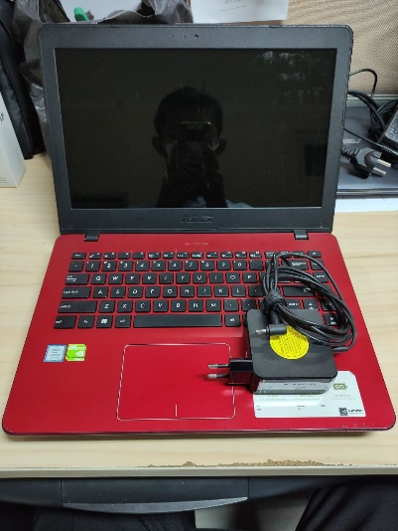
Telah diterima inventaris sebagai berikut :
- Laptop ASUS A442UR-GA043T (1 Unit)
  - CPU : 8th Gen Intel Core i5-8250U 3.40 GHz
  - RAM : 4GB DDR4
  - Storage : 1TB HDD
  - Display : 14” Inch HD (1366 x 768) nVidia GeForce GT930MX 2GB
  - Warna : Merah
  - SN : J1N0CV175649057
- Charger Laptop (1 Unit)
Kondisi : 60% (Bekas Pakai)
Kepada :
Nama : M Nurhasan Mahmudi
Divisi : HR & GA IT
NIK :
Notes :
Tarikan laptop lama th 2018, user sudah menggunakan laptop baru di th 2021.

Menyerahkan,

( Irhamul Fikri )
Menerima,

( M Nurhasan Mahmudi )
Menyetujui,

( Bramantya Zain )
BERITA ACARA SERAH TERIMA INVENTARIS
PT. JAKARTA PRIMA CRANES
Wisma JPC, Jl. Mampang Prapatan Raya No.20

No. Dokumen : GA/2023/02/001
No. Inventaris : IT-2023-008
DEPARTEMEN GA-IT

Hari ………………, ……. ………… 2023,
Telah diterima inventaris sebagai berikut :
- Laptop ASUS A442UR-GA043T (1 Unit)
  - CPU : 8th Gen Intel Core i5-8250U 3.40 GHz
  - RAM : 4GB DDR4
  - Storage : 1TB HDD
  - Display : 14” Inch HD (1366 x 768) nVidia GeForce GT930MX 2GB
  - Warna : Merah
  - SN : J1N0CV175649057
- Charger Laptop (1 Unit)
Kondisi : 60% (Bekas Pakai)
Kepada :
Nama : M Nurhasan Mahmudi
Divisi : HR & GA IT
NIK :
Notes :
Tarikan laptop lama th 2018, user sudah menggunakan laptop baru di th 2021.

Menyerahkan,

( Irhamul Fikri )
Menerima,

( M Nurhasan Mahmudi )
Menyetujui,

( Bramantya Zain )

